.
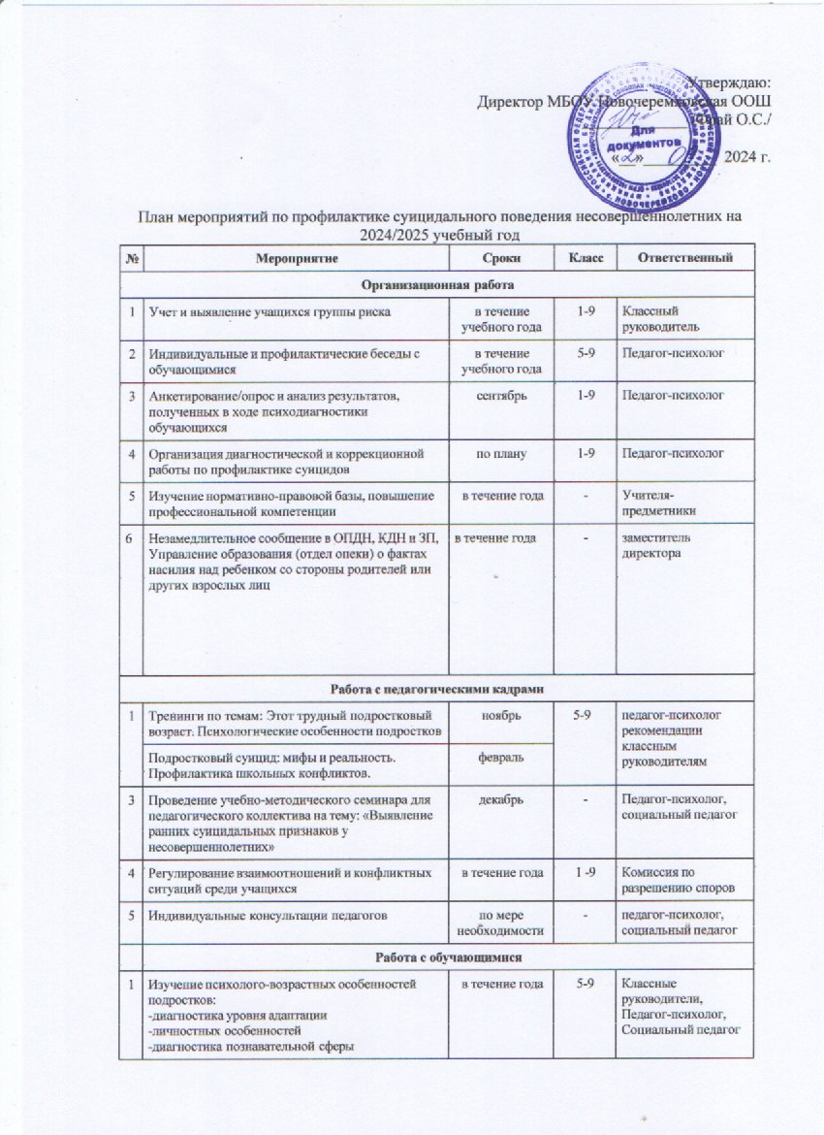

взаимоотношения со сверстниками
-профессиональное самоопределение
2 | Оказание помощи в преодоление негативных явлений в семье | в течение года | 1-9 | Педагог-психолог
3 | Занятие с элементами тренинга: Умей сказать нет! | ноябрь | 1-9 | педагог-психолог, социальный педагог
 | Эмоции и чувства | апрель
4 | Индивидуальные беседы | в течение года | 5-9 | педагог-психолог
5 | Коррекция поведения учащихся/ агрессия, тревожность, адаптация, коммуникативное общение | по плану | 5-9 | педагог-психолог
6 | Тематические классные часы | в течение года | 1-9 | классные руководители
7 | Регулирование взаимоотношений и конфликтных ситуаций среди учащихся | в течение года | 1-9 | Комиссия по урегулированию споров
8 | Повсеместное привлечение учащихся «группы риска» в соответствии с их интересами и способностями ко всей внеклассной работе и мероприятиям школы, района, города, региона (кружки, секции, спортивные мероприятия, художественная самодеятельность, акции, конкурсы и т.п.) | в течение года | 1-9 | классные руководители,
9 | Провести коррекционные занятия по профилактики суицида:  Я управляю стрессом  Профилактика конфликтности в подростковой среде  Тренинг: Выявление страхов Тренинг: На тропе доверия  Психологический тренинг по профилактики суицида | январь-май | 5-9 | педагог-психолог социальный педагог
10 | Провести диагностику на: уровень конфликтности уровень агрессии  уровень тревожности уровень депрессивности | в течение года | 5-9 | педагог-психолог
Работа с родителями
1 | Психологическое консультирование родителей по вопросам проблемных взаимоотношений с детьми | в течение учебного года | 1-9 | педагог-психолог
2 | Анкетирование родителей «Знаю ли я своего ребенка?» | раз в полугодие | 5-9 | Классный руководитель, Педагог-психолог
3 | Выступление на родительских собраниях (лектории):  «Конфликты с собственным ребенком и пути их решения»  «Первые проблемы подросткового возраста»  «Почему ребенок не хочет жить?»  «Ложь и правда о суициде»  «Подростковый суицид» | в течение года | 1-9 | Социальный педагог, классные руководители
4 | Патронаж семей, находящихся в трудной | в течение года | 1-9 | педагог-психолог

 | жизненной ситуации |  |  | социальный педагог, классные руководители
6 | Информирование родителей и учащихся о  проведении консультаций несовершеннолетних и родителей, оказавшихся в кризисной ситуации | по необходимости | 1-9 | педагог-психолог социальный педагог
8 | Составление памяток для родителей | В течение учебного года | 1-9 | Педагог-психолог

